SURAT TUGAS
<<Nomor>>/SE/LPH/<<Bulan>>/2026
Yang bertanda tangan dibawah ini :
Nama : Dr. Yusraini Dian Inayati Siregar, M.Si.
NIP : 197705122001122002
Jabatan : Kepala Lembaga Pemeriksa Halal UIN Syarif Hidayatullah Jakarta
Memberikan tugas kepada :
Nama | Jabatan
<<Nama Auditor1>> | <<Jabatan1>>
<<Nama Auditor2>> | <<Jabatan2>>
<<Nama Auditor3>> | <<Jabatan3>>
Untuk melakukan tugas Pemeriksaan/Audit Bahan dan Produk bersamaan dengan Audit Implementasi Sistem Jaminan Halal dan kecukupan GMP pada:
Nama Perusahaan | : | <<Nama PU>>
Nama Pabrik | : | <<Nama Pabrik>>
Alamat Pabrik | : | <<Alamat>>
Kelompok Produk | : | <<Produk>>
No. Registrasi | : | <<No Reg>>
Tanggal Audit | : | <<Tanggal Audit>>
Auditor akan menggunakan semua data/informasi yang diberikan pihak Perusahaan baik secara tertulis maupun tidak tertulis hanya untuk keperluan proses sertifikasi dan memperlakukannya sebagai rahasia Perusahaan.
Auditor tidak diperkenankan menerima bingkisan dalam bentuk uang dari pihak auditi.
Auditor yang ditugaskan tidak memiliki keterkaitan langsung dan/atau dengan pelaku usaha yang dapat menimbulkan konflik kepentingan.
Demikian Surat Tugas ini dibuat agar dapat dilaksanakan dengan sebaik – baiknya dan mematuhi Kode Etik Auditor.

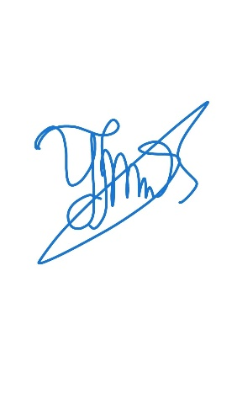
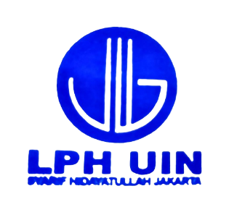
Jakarta, <<Tanggal Surat>>

Direktur LPH

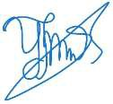

Dr. Yusraini Dian Inayati Siregar, M. Si.

NIP. 197705122001122002

